Corigliano – Symphony No.2
Deel 1 (maat 4 & maat 29-35)
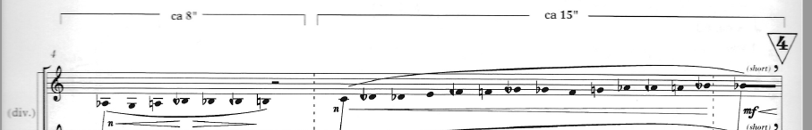
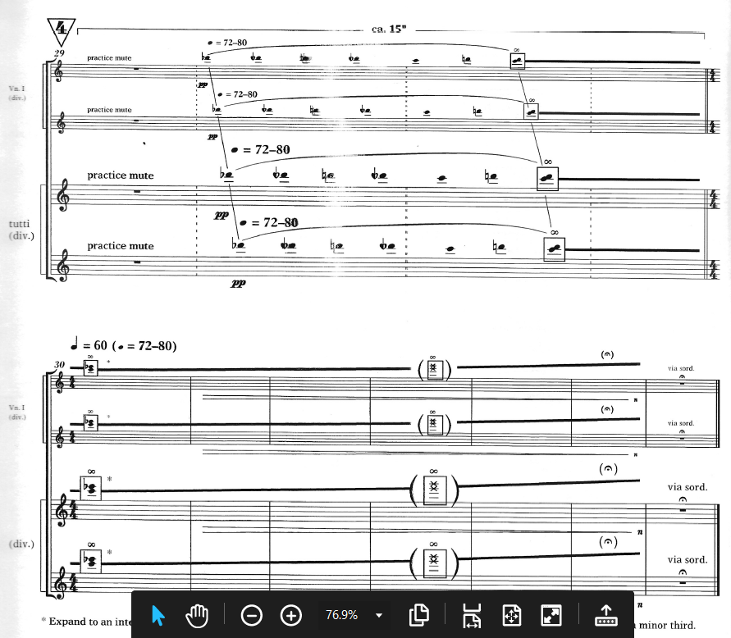

Deel 2 (maat 45-79)
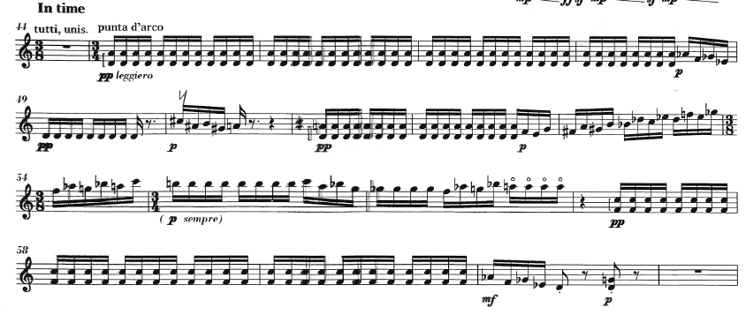
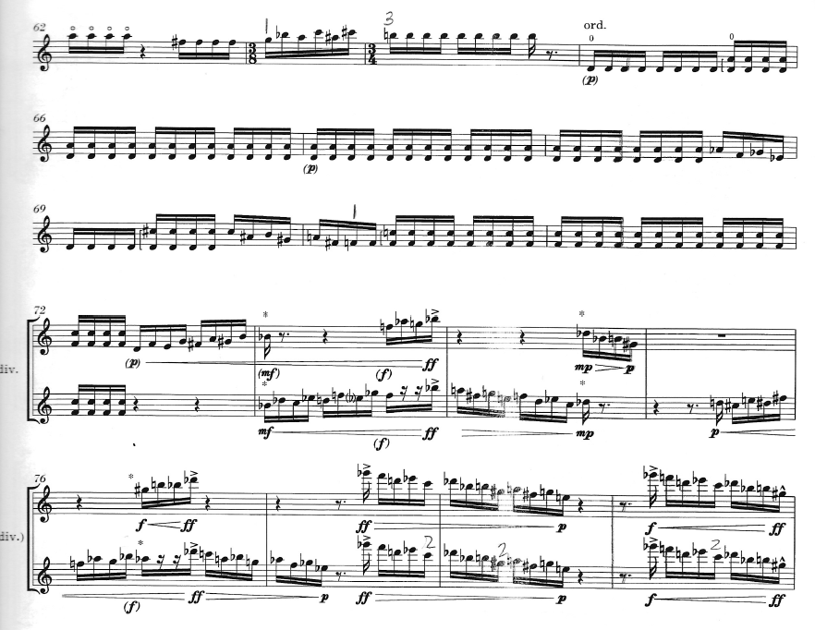

Deel 2 (maat 190-198)
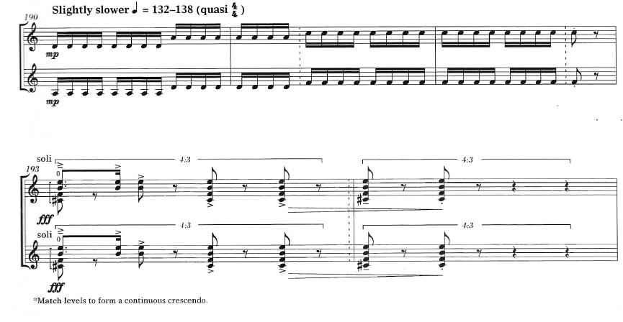
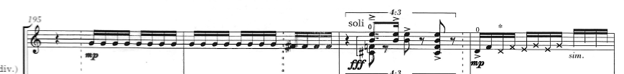

Deel 4 (maat 4-19)
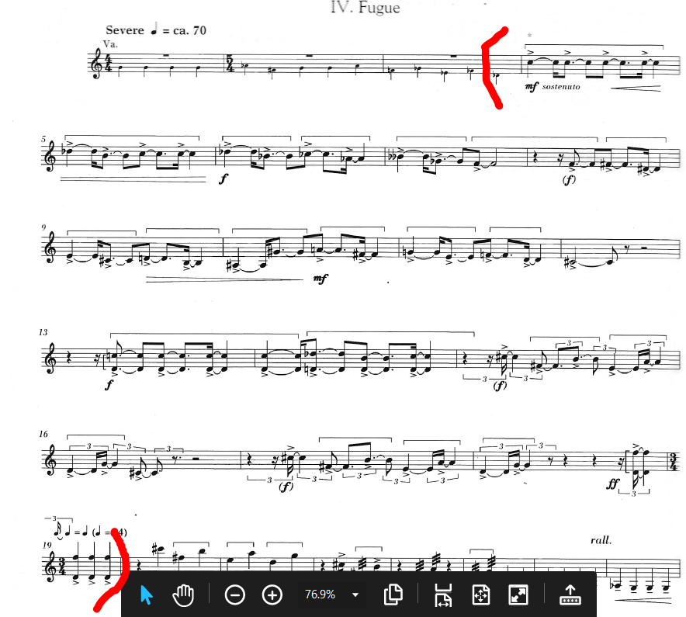

Deel 5 (maat 72-88)
